**INFORME DE LABORATORIO SESION 4 (SUPERPOSICION DE SEÑALES AC Y DC)**

**1. TRABAJO PREVIO: Simulación- LTspice IV y cálculos teóricos**

**A)**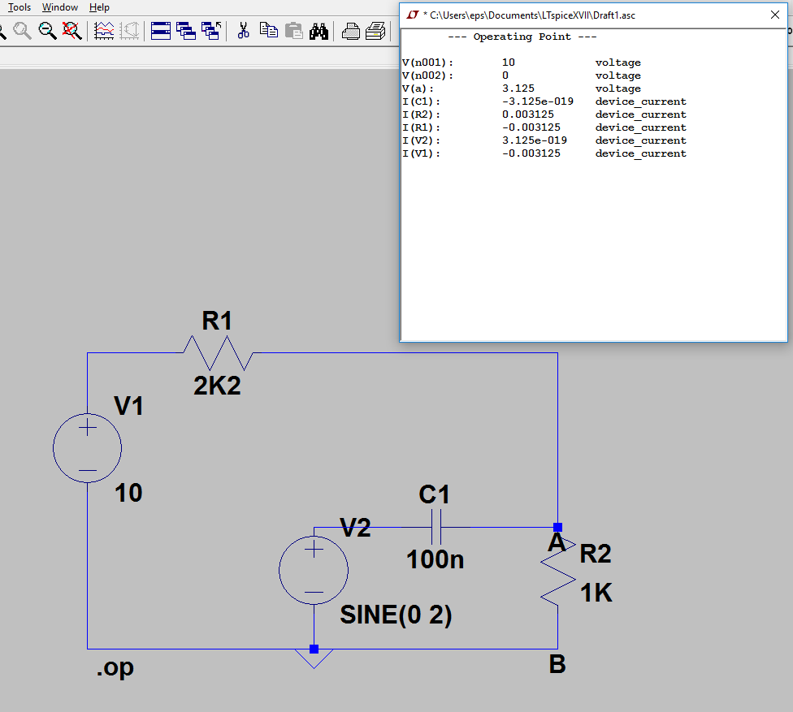

I = V1/(R1+R2) = 0,0031 A

VA = I*R2 = 3,125 V

**B)**

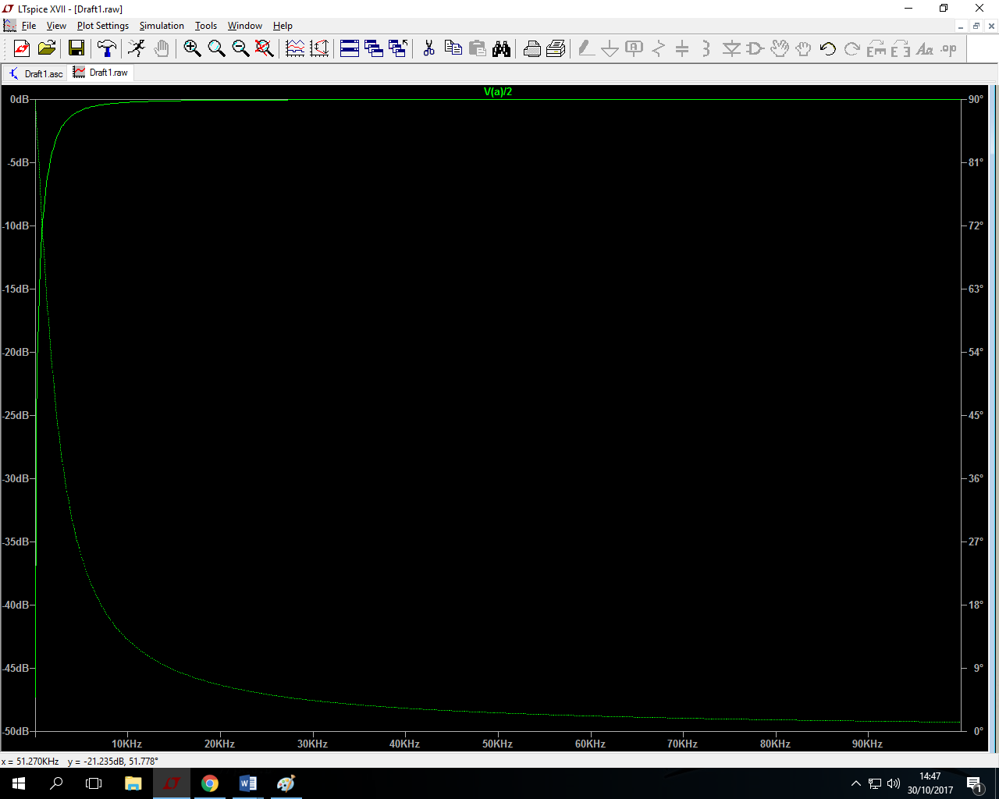

I1 + I2 = I3

I1 = 10/2200

I2 = 2/Zc

I3 = Va/1000

10/2200 + 2/Zc = Va/1000 🡪 0.0045 + 2/Zc = Va/1000 🡪 Va = 4.54 + 2000/Zc

Zc = 1/(jwC) = 1/(j2[π](https://es.wikipedia.org/wiki/N%C3%BAmero_%CF%80#Historia_del_c.C3.A1lculo_del_valor_.CF.80)fC)

Va = 4,54 + 2000 * (j2[π](https://es.wikipedia.org/wiki/N%C3%BAmero_%CF%80#Historia_del_c.C3.A1lculo_del_valor_.CF.80)fC)

Angulo de fase = arctg (b/a)

b = 1,25 * 10^-3 * f

a = 4,54

Angulo de fase en función de las frecuencias:

f = 10 Hz Angulo = arctg (b/a) = 2,75 * 10^-4 * f = 2,75 * 10^-3 dB

f = 1000 Hz Angulo = arctg (b/a) = 2,75 * 10^-4 * f = 0,27 dB

f = 10000 Hz Angulo = arctg (b/a) = 2,75 * 10^-4 * f = 2,75 Db

El tipo del filtro es filtro paso alto.

**2. Montaje experimental.**

**A)**

Resistencias de 1000 Ohm y 2200 Ohm

|  |  |  |  |  |  |
| --- | --- | --- | --- | --- | --- |
| **Frecuencia (Hz)** | **|Vab| (Vpp)** | **|V2| (Vpp)** | **|Av|** | **dt(s)** | **rads** |
| 50 | 0.432 | 2 | 0.216 | 5 ms | 0.0007 |
| 70 | 0.6 | 2 | 0.3 | 3,5 ms | 0.00055 |
| 90 | 0.768 | 2 | 0.384 | 2,5 ms | 0.00039 |
| 100 | 0.864 | 2 | 0.432 | 2 ms | 0.00031 |
| 300 | 2.6 | 2 | 1.3 | 750 µs | 0.00011 |
| 500 | 4.28 | 2 | 2.14 | 500 µs | 0.000079 |
| 700 | 5.8 | 2 | 2.9 | 400 µs | 0.00006 |
| 900 | 7.2 | 2 | 3.6 | 250 µs | 0.000039 |
| 1000 | 7.72 | 2 | 3.86 | 133 µs | 0.000021 |
| 3000 | 15.4 | 2 | 7.7 | 35 µs | 0.0000055 |
| 5000 | 17.6 | 2 | 8.8 | 15 µs | 0.00000238 |
| 7000 | 18.4 | 2 | 9.2 | 5,625 µs | 0.000000895 |
| 9000 | 18.6 | 2 | 9.3 | 3,75 µs | 0.000000596 |
| 10000 | 18.6 | 2 | 9.3 | 2.5 µs | 0.000000397 |
| 30000 | 19 | 2 | 9.5 | 0 | 0 |
| 50000 | 19.2 | 2 | 9.6 | 0 | 0 |

Representación, eje x en forma logarítmica representando la frecuencia en Hz.

La serie 1 representa los decibelios en el eje Y y la frecuencia en el eje X.

La serie 2 representa el cociente entre Vab y V2 en el eje Y y la frecuencia en el eje X.

En ambas representaciones la gráfica se asemeja a un filtro paso alto, ya que viene desde abajo y se estabiliza en valores altos.

Resistencias de 10000 Ohm y 22000 Ohm

|  |  |  |  |  |  |
| --- | --- | --- | --- | --- | --- |
| **Frecuencia (Hz)** | **|Vab| (Vpp)** | **|V2| (Vpp)** | **|Av|** | **dt(s)** | **rads** |
| 50 | 4.16 | 2 | 2.08 | 5,025 ms | 0.00079 |
| 70 | 5.76 | 2 | 2.88 | 3 ms | 0.00047 |
| 90 | 7.2 | 2 | 3.6 | 2,5 ms | 0.00039 |
| 100 | 7.84 | 2 | 3.92 | 2 ms | 0.00031 |
| 300 | 15.8 | 2 | 7.9 | 400 µs | 0.0000636 |
| 500 | 18.4 | 2 | 9.2 | 125 µs | 0.0000198 |
| 700 | 19.2 | 2 | 9.6 | 75 µs | 0.0000119 |
| 900 | 19.8 | 2 | 9.9 | 25 µs | 0.00000397 |
| 1000 | 19.8 | 2 | 9.9 | 12.5 µs | 0.00000198 |
| 3000 | 20.2 | 2 | 10.1 | 0 | 0 |
| 5000 | 20.2 | 2 | 10.1 | 0 | 0 |
| 7000 | 20.8 | 2 | 10.4 | 0 | 0 |
| 9000 | 20.8 | 2 | 10.4 | 0 | 0 |
| 10000 | 20.8 | 2 | 10.4 | 0 | 0 |
| 30000 | 20.8 | 2 | 10.4 | 0 | 0 |
| 50000 | 20.8 | 2 | 10.4 | 0 | 0 |

Representación, eje x en forma logarítmica representando la frecuencia en Hz.

La serie 1 representa los decibelios en el eje Y y la frecuencia en el eje X.

La serie 2 representa el cociente entre Vab y V2 en el eje Y y la frecuencia en el eje X.

En ambas representaciones la gráfica se asemeja a un filtro paso alto, ya que viene desde abajo y se estabiliza en valores altos.

**B)**

Representación 1000 Ohm y 2200 Ohm

El eje Y representa radianes, y la gráfica representa el desfase temporal en radianes en función de la frecuencia.

Representación 10000 Ohm y 22000 Ohm

El eje Y representa radianes, y la gráfica representa el desfase temporal en radianes en función de la frecuencia.

**C)** Los valores no se asemejan a los obtenidos en el trabajo previo de simulación, pensamos que esto se debe a unos cálculos erróneos en el trabajo previo.

**D)** La frecuencia de corte para las resistencias de 1000 Ohm y 2200 Ohm es 10000 Hz.

La frecuencia de corte para las resistencias de 10000 Ohm y 22000 Ohm es 1000 Hz.